Päällystöliiton evp-yhdistyksen kesäpäivät Lappeenrannassa 19-20.8 2023

Mikä olisikaan parempi paikka viettää evp-yhdistyksen kesäpäiviä kuin Lappeenranta. Näin ajateltiin edellisenä vuonna, kun teimme päätöksen kesäpäivien pitopaikasta. Uskoimme Lappeenrannan kiinnostavan jo pelkästään siksi että siellä meidät on koulutettu aikoinaan. kuitenkaan kukaan ei varmasti uskonut, että kesäpäivät saavat sellaisen osallistumisryntäyksen kuin se sai. Paikalle saapui liki 90 majoittujaa ja iltapäivän ohjelmaan eli kanavaristeilyyn osallistui 105 henkilöä ja iltajuhlaan 114 henkilöä. Kiitos kaikille osallistujille, koska tehän ne juhlat teette.
Tilaisuudessa oli kolmen eri kurssin kokoontumiset ja sunnuntaina saimme vierailla Maasotakoululla vanhassa opinahjossa.
Alla on koottuna Tapani Flycktmanin ottamia kuvia ja historiatekstejä.

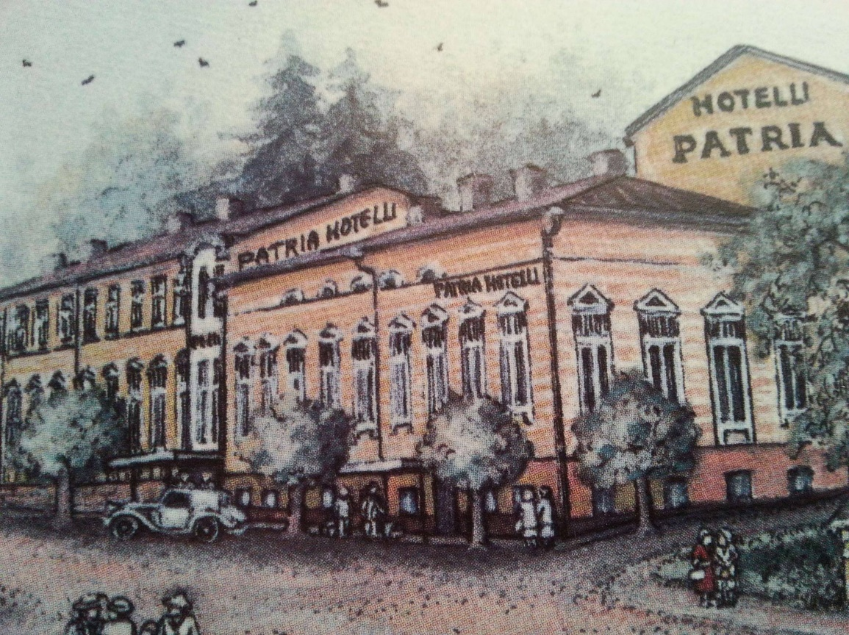
PATRIAN HISTORIA

Patrian paikalla on ollut rakennuskantaa jo vuodesta 1840. Ensimmäisen talon rakennutti kenraalikuvernöörin evp-kansliapäällikkö Merlin. Talo oli tuolloin asuintalo. Ensimmäisestä hotellista Patrian tontilla on maininta ensimmäisestä hotellista vuodelta 1889. Tuolloin Karl Leinonen sai luvan pitää huoneita matkustavaisille ja hotellioikeudet. Hotellin nimeksi tuli Uusi Hotelli.
Hotelli vaihtoi omistajaa 1892 ja 1900 se myytiin Matilda Gustafssonille, joka antoi hotellille nimeksi Patria. Lyhin omistus tuossa vaihtoketjussa oli 13 päivää kun 1909 Viktor Abramoff myi Matilda Gustafssonilta 25 000 markalla ostamansa Patrian 28 000 markalla Alfred ja Fanny Silveniukselle.
Patria vaihtoi omistajaa vielä kuusi kertaa ennen kuin 1947 Otto Pesu hankki Patrian osake-enemmistön ja hänen poikansa Kalervo Pesu ryhtyi johtamaan Patriaa. 1940-1944 hotelli oli lähes kokonaan sotilaskäytössä. HOTELLI PATRIA SELLAISENA, KUN ME SEN MUISTAMME

Vuonna 1975 suoritettiin sukupolven vaihdos ja Kalervon kolmesta pojasta keskimmäinen Jukka Pesu lähti luotsaamaan Patriaa. Vuoden 1987 kokouksessaan Patrian hallitus päätti, että vanha hotellirakennus on tullut tiensä päähän ja talo puretaan uuden tieltä.
Vuonna 1989 valmistui uusi Patria eli tämä, jonka tänään näemme ja koemme muutamien remonttien jälkeen.
Omistuskin vaihtui tiuhaan kun 1992 Pesun dynastia joutui heittämään pyyhkeen kehään ja konkurssin myötä alkoi vuosisadan alun tapainen omistajien vaihto. 1993 Reijo Ikonen aloitti Patrian ruorissa ja piti sitä hallussaan vuoteen 1996. Tuolloin isännöinnin aloitti Alko:n omistama Arctia, joka piti vahtia yllä pari vuotta. 1998 Patria siirtyi Scandic-Hotels`n ketjuun ja siitä edelleen nykyiselle omistajalleen Hilton-hotelliketjulle. Hiltonilla on ympäri maailmaa 2400 hotellia ja 8 tuotemerkkiä. Scandic on yksi niistä ja Scandic-hotelleja on n. 140 kpl Pohjoismaissa ja Euroopassa.

M/S CAMILLA
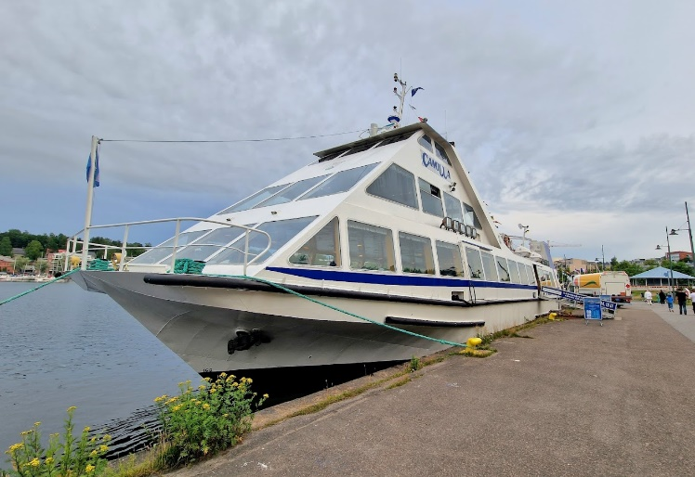
M/S Camilla on rakennettu Ranskassa vuonna 1987. Lappeenranta on ollut aluksen kotisatamana kesästä 1990 alkaen.
Camilla on Suomen suurin sisävesilaiva ja alukseen mahtuu enintään 350 matkustajaa.
Aluksessa on 180 paikkainen à la carte -ravintola A-oikeuksin, näköalabaari, suuri aurinkokansi ja reittiselostukset.
Suuret avarat ikkunat takaavat upeat maisemat Saimaalle ravintolan jokaisesta pöydästä.
M/S Camilla sopii myös kokous- ja juhlatilaisuuksien järjestämiseen.

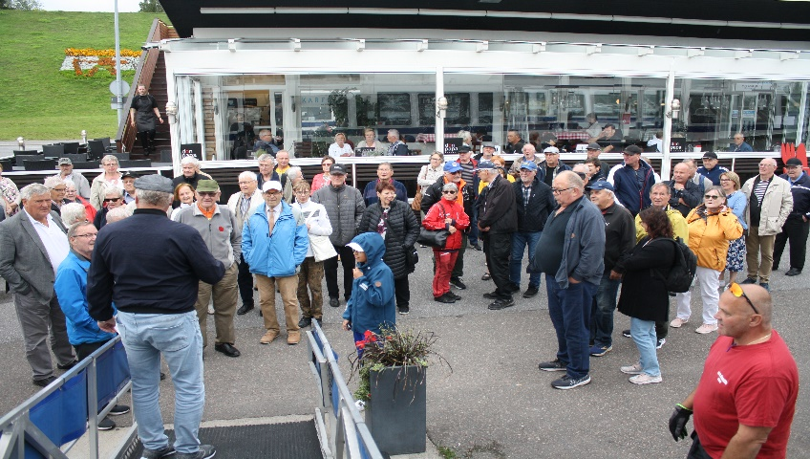
Tässä saadaan ohjeet risteilyä varten
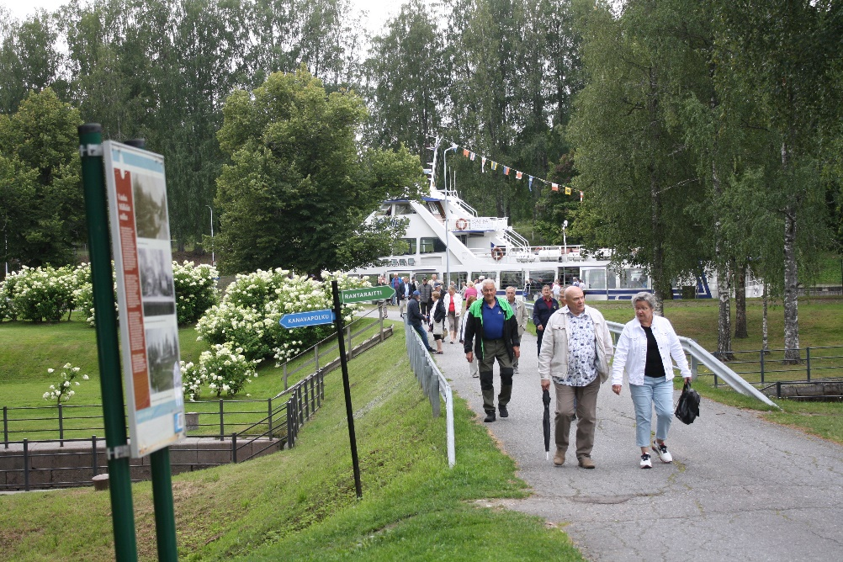
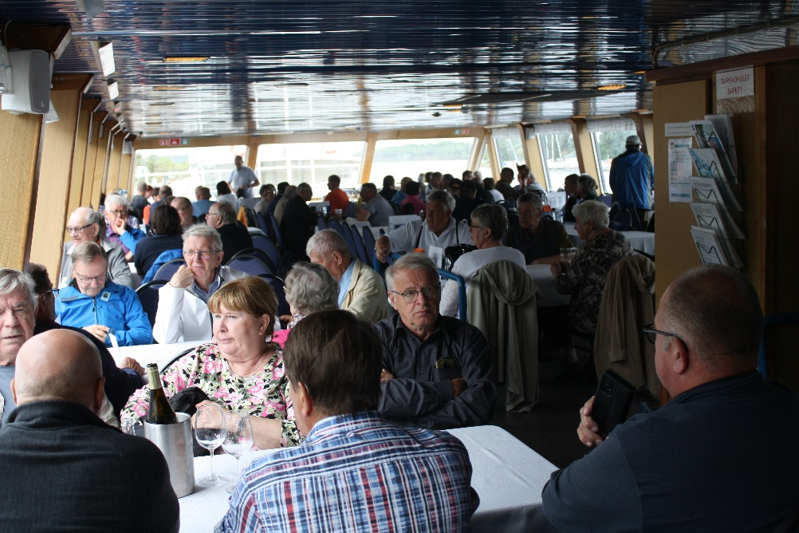

Mukavasti mahduttiin laivalle. Laivalta kanavamuseoon
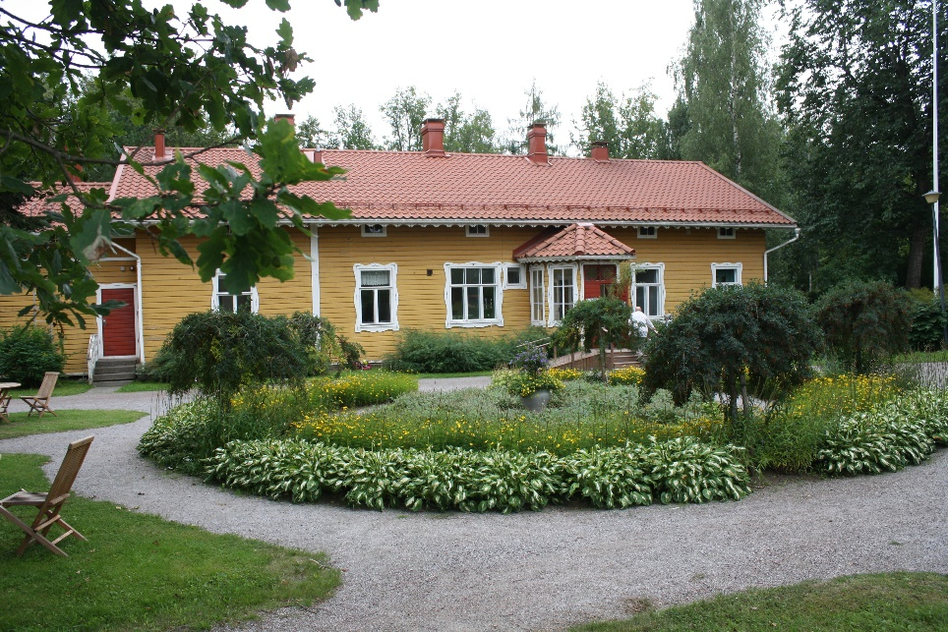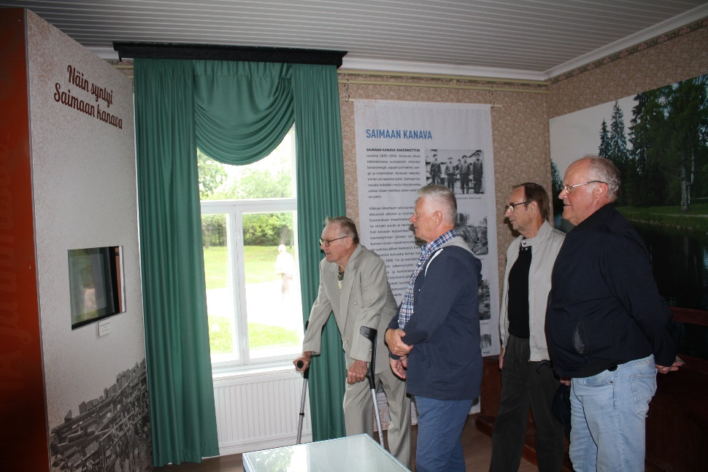

Kanavamuseo koko loistossaan Tutustumassa esineistöön

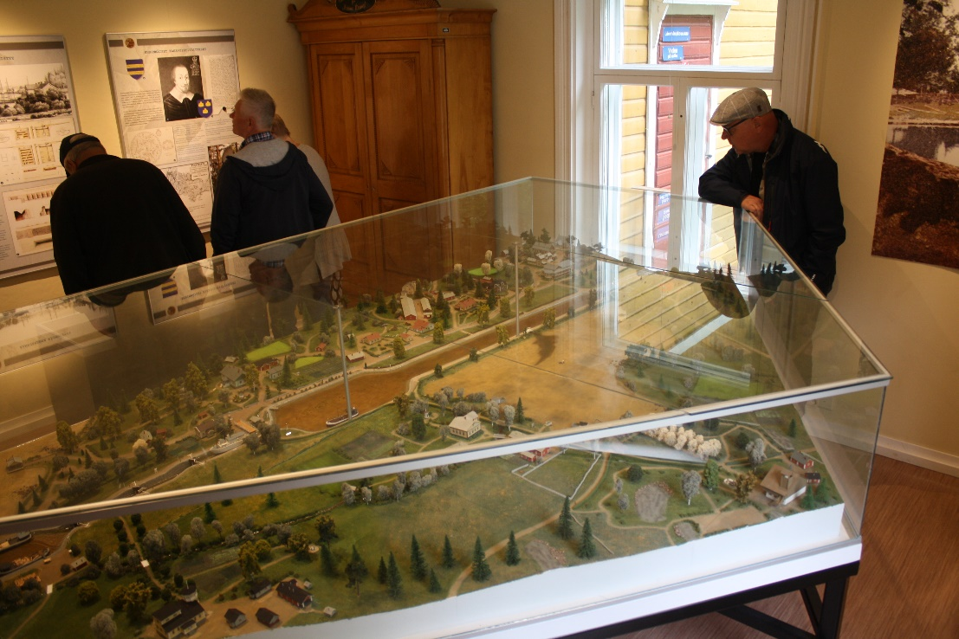
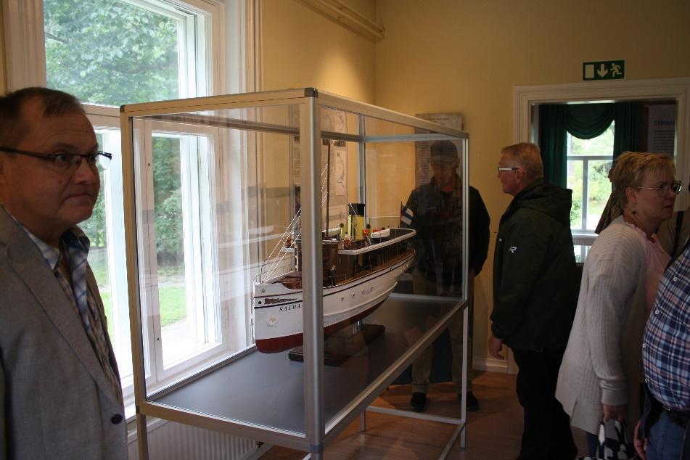
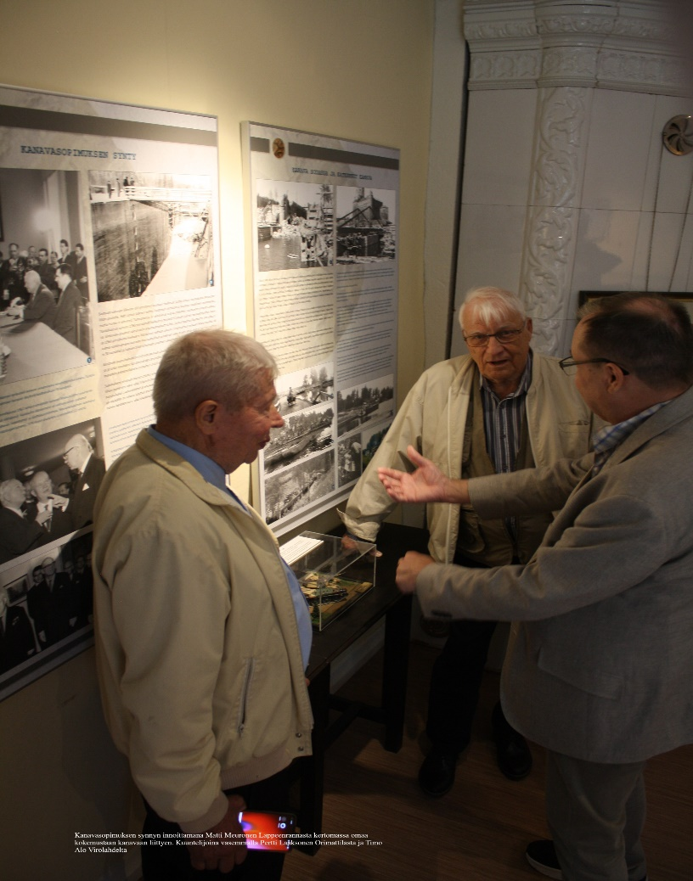

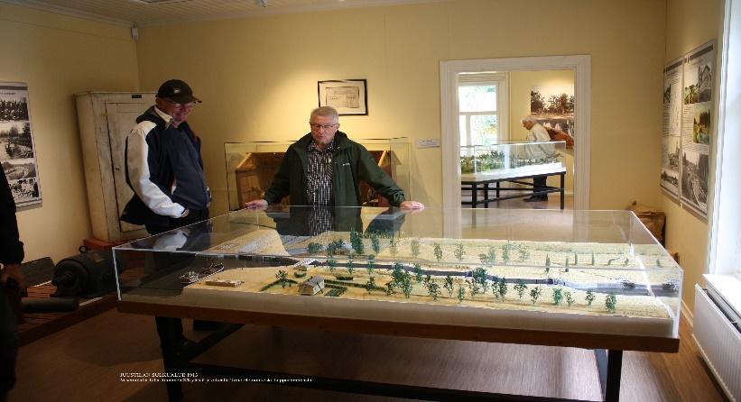

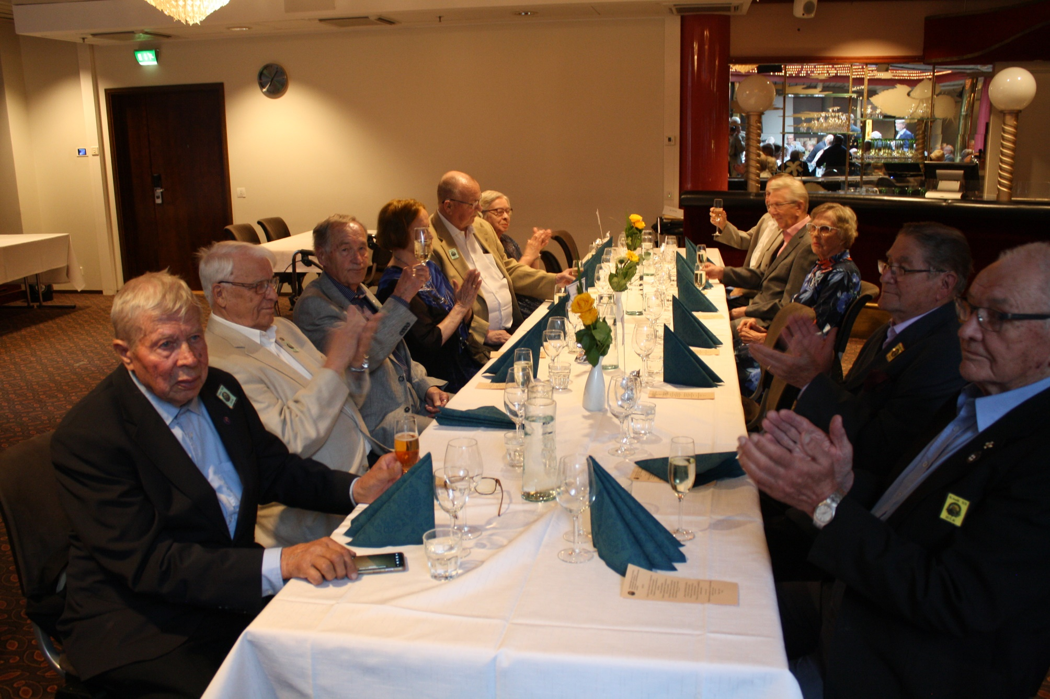

Iltajuhlan aloitusta odotellaan
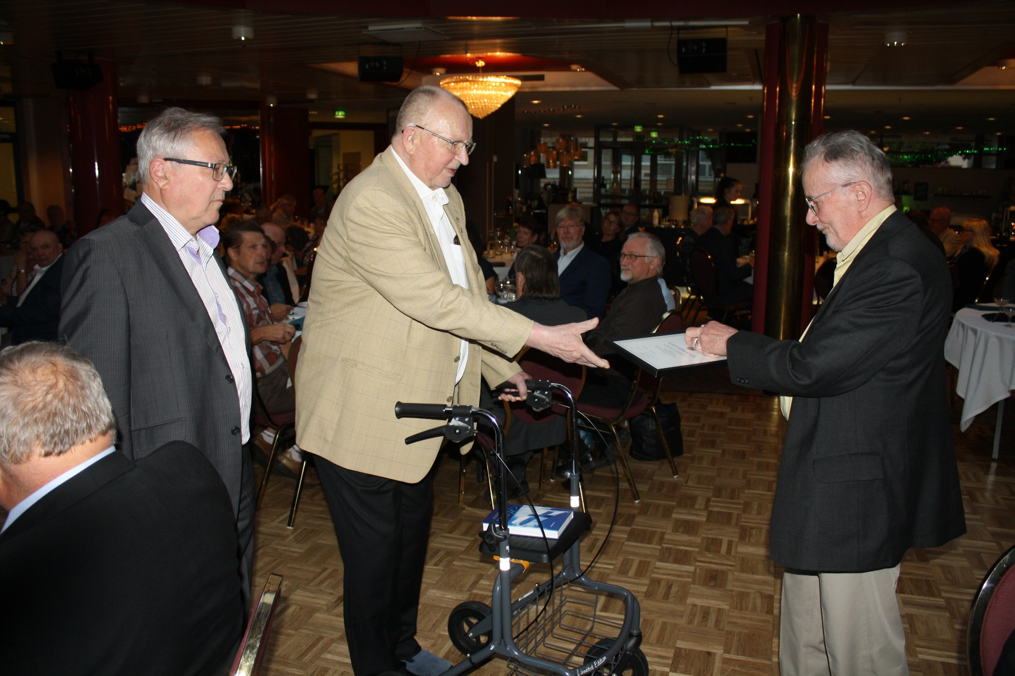

ATOP:in puheenjohtaja Keijo Koivisto palkitsee Armo Korvelan ammattikunnan eteen tehdystä
työstä ATOP:in perinnemitalilla nro 15

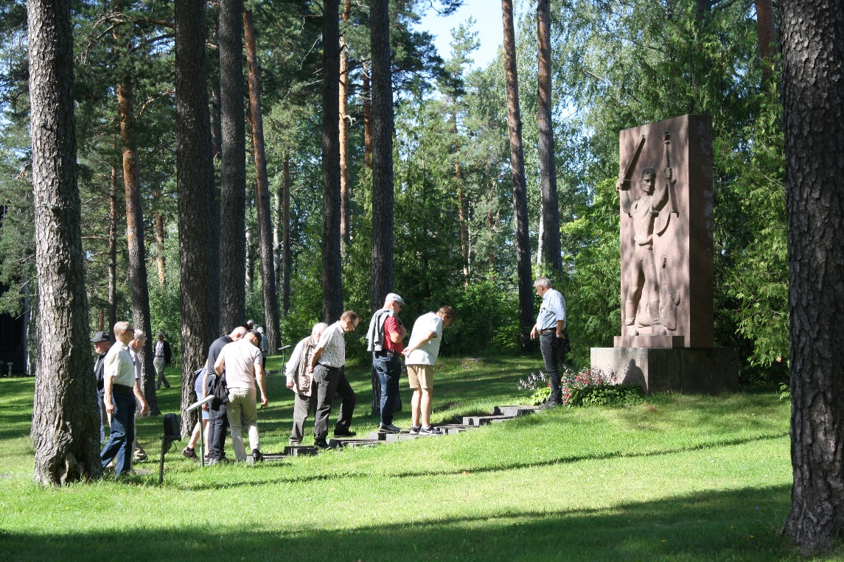

Kämärän taistelun muistomerkki, Wäinö Aaltonen, 1949, 1974
Muistomerkki liittyy vuoden 1918 tapahtumiin ja nimenomaan valkoisten suojeluskuntalaisten sotahistoriaan Viipurin alueella.
Reliefin aiheena on kohti itärajaa hyökkäävä soturi, joka kantaa toisessa kädessään miekkaa ja toisessa vapauden lippua. Punagraniittinen Kämärän taistelun muistomerkki piti alun perin sijoittaa Viipurin eteläpuolelle Kämärän asemalle, mutta toisen maailmansodan syttymisen johdosta teosta ei ehditty sijoittaa sinne vaan teos jäi taiteilijalle. Rajan siirtymisen jälkeen teos sijoitettiin vuonna 1949 Kansallismuseon pihassa. Vuonna 1974 teos siirrettiin Lappeenrantaan nykyisen Päällystöopiston mäelle.

